Měsíční závěrka skladu SZM (SZM1 a SZM2) v QI

- Kontrola ocenění dodacích listů přijatých

Prodej a nákup / Nákup / Kontrola ocenění dodacích listů přijatých
Aplikovat filtr Nezaúčtované faktury: zvolit datum od do uzavíraného období
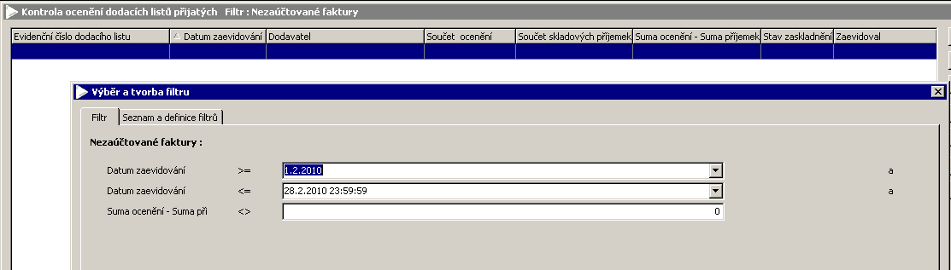

Formulář musí být prázdný.

- Kontrola rozpracovaných dokladů
Sklady / Řízení skladů – zobrazit příjemky a výdejky pro každý sklad. V zobrazeném seznamu rychlým filtrem na poli Stav skladového dokladu zobrazit rozpracované doklady.

Nalezené rozpracované doklady je třeba promítnout do stavu zásob, příp. zrušit tlačítkem Zrušení dokladu.

- Kontrola dokladů mimo skladovou evidenci
Sklady / Řízení skladů – zobrazit příjemky a výdejky pro každý sklad. V zobrazeném seznamu rychlým filtrem na poli Stav skladového dokladu zobrazit doklady začínající „mimo“.

Nalezené doklady je nutno dodatečně promítnout do účetnictví, a to pomocí funkce Podvojné účetnictví – Podpůrné funkce účetnictví – Dodatečná tvorba účetních položek. Vybrat doklady, jejichž účetní položky mají být vygenerovány, pomocí ctrl+kliknutí myší na první záznam a shift+kliknutí na poslední. Pak stisknout tlačítko Tvorba účet. položek:
¨
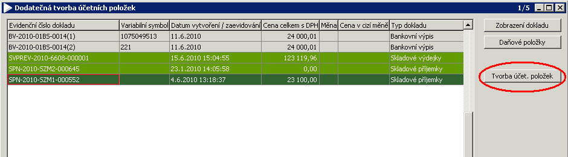

- Kontrola dokladů bez účetních položek

V hlavní nabídce v menu Podvojné účetnictví/Podpůrné funkce účetnictví spustíte programovou funkci Seznam dokladů bez účetních položek.
V zobrazeném formuláři Seznam dokladů bez účetních položek zapnete a nastavíte filtr Doklady bez účetních položek.
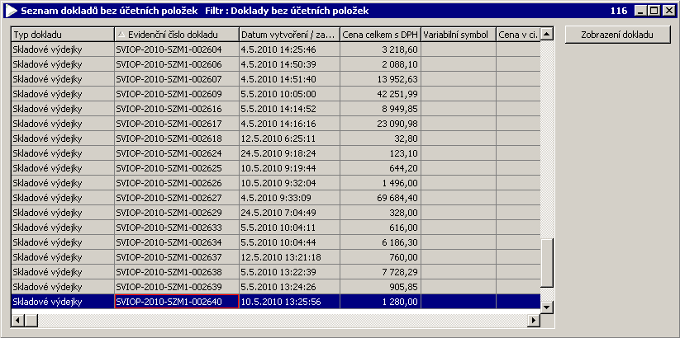

Pokud se po zapnutí filtru objeví doklady (s cenou celkem s DPH <>0), provedete se opravu zaúčtování - dodatečnou tvorbu účetních položek:

V hlavní nabídce v menu Podvojné účetnictví/Podpůrné funkce účetnictví spustíte programovou funkci Dodatečná tvorba účetních položek.
V zobrazeném formuláři Dodatečná tvorba účetních položek můžete pomocí tlačítka Tvorba účet. položek vytvořit pro vybraný doklad účetní položky. Při zaškrtnutí pole Hromadná tvorba nacházejícího se v levém dolním rohu formuláře můžete hromadně vytvořit účetní položky pro vybrané doklady.
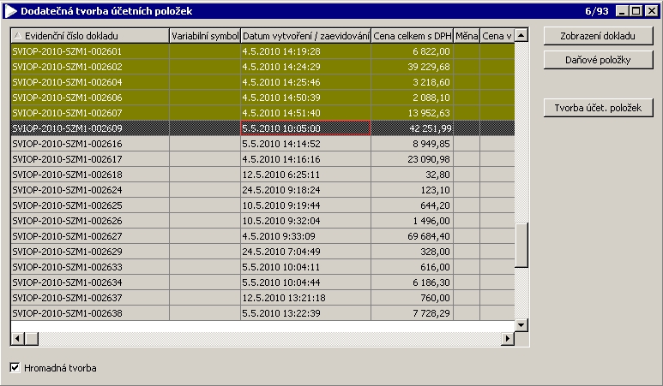

- Kontrola prázdných dimenzí v žádostech o zaúčtování

Podvojné účetnictví / Účetní operace / Žádosti o zaúčtování
Filtr Kontrola zaúčtování v měsíci I. – zvolit období od – do dle období účetní závěrky
Rychlý filtr – kurzor na sloupci MD nezadat nic a dát Enter nebo OK:
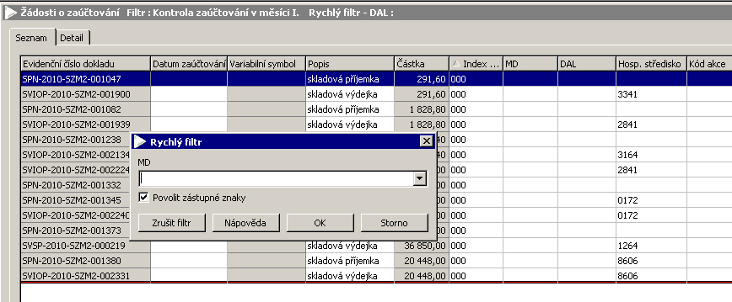

Formulář musí být prázdný.

Pokud není, je potřeba doklady předkontovat. Obvyklým důvodem je to, že byla vložena položka do číselníku zboží a nebyla jí připojena účetní skupina zboží.
Postup:
- zjistit o jakou položku se jedná (proč se neúčtovala): Pomocí tlačítka – Zobrazení dokladu – položky dokladu a podle nezaúčtované částky určit o jakou položku (položky) příjemky / výdejky se jedná.
- Předpis pro účtování položky dané skupiny jde získat přes tlačítko Předkontace dokladu – Definice předkontace a opsat si účtování pro danou skupinu. Pokud uživatel zná účtování pro danou položku vybere číslo účtu MD a DAL podle zkušenosti přímo v Žádostech o zaúčtování.

Po doplnění všech účtů ke všem položkám zrušit rychlý filtr. Zaúčtovat všechny doklady do účetního deníku. Označit všechny CTRL+A a stisk tlačítka Zaúčtovat.

- Kontrola prázdných dimenzí v žádostech o zaúčtování
Podvojné účetnictví / Účetní operace / Žádosti o zaúčtování
Filtr Kontrola zaúčtování v měsíci II.
Rychlý filtr – kurzor na sloupci MD nezadat nic a dát Enter nebo OK:

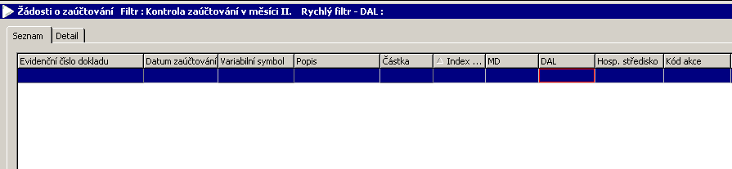
Formulář musí být prázdný.

Pokud není, je potřeba doklady předkontovat. Obvyklým důvodem je to, že byla faktura pořízena s chybnou sazbou DPH.

Po doplnění všech účtů ke všem položkám zrušit rychlý filtr. Zaúčtovat všechny doklady do účetního deníku. Označit všechny CTRL+A a stisk tlačítka Zaúčtovat.

Pokud chcete vybrat jen některé záznamy k zaúčtování: CTRL+kliknutí myší na 1. záznam, SHIFT+kliknutí myší na poslední záznam.

Pokud je potřeba zaúčtované doklady znovu přenést do Žádostí o zaúčtování:
Podvojné účetnictví – Účetní operace – Účetní deník. Dle čísla dokladů vybrat požadovaný, stisknout tlačítko Odúčtování záznamu.

Poznámka: doklad bez vyplněného čísla účtu MD nebo DAL nelze zaúčtovat. Stejně tak nelze zaúčtovat doklad – výnos nebo náklad bez vyplněného střediska.

- Kontrola saldokontní knihy položkové účtu pořízení
Podvojné účetnictví / Účetní operace / Saldokontní kniha položková
Datum od vždy 1.1.2010 (tak aby se napočítaly i položky spárované v minulých měsících, jen nespárované).
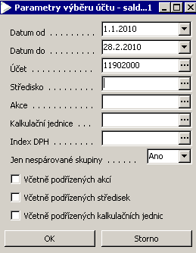

Doklady, které nejsou spárované, je potřeba ručně spárovat: Najít doklady, které spolu vzájemně souvisí tak, aby rozdíl skupiny dal dohromady nulovou částku. Označit doklady z jedné skupiny pomocí Ctrl+myš. Pak kurzorem se postavit na libovolné pole skupiny, ke které chceme doklady přidat (řádek bude modrý). Zvolit tlačítko Ruční párování – Přiřazení do skupiny. Vyrovnané doklady ze sestavy zmizí.

Pokud je potřeba doklady znovu odpárovat: Zobrazit Saldokontní knihu položkovou se zadáním Ne v poli Jen nespárované skupiny. V zobrazeném seznamu vyhledat požadovaný doklad a zvolit tlačítko Ruční párování – Vyřazení ze skupiny.

U dobropisů, ke kterým je připojená vratka, může existovat haléřový rozdíl skupiny. Tento rozdíl je potřeba zaúčtovat interním dokladem k platbě tak, aby byl haléřový rozdíl vyrovnán.
(viz. Postup úhrady faktur interním dokladem)

Po provedení párování musí zůstat v Saldokontní knize jen doklady, které budou vyrovnané v následujícím měsíci.

- Uzávěrka skladu
Sklady / Řízení skladů – záložka Inventury / Závěrky – pro každý sklad provést nový záznam s datem ke konci měsíce.
Vybrat příslušný sklad a tlačítkem „Uzávěrky“ otevřít formulář „Sklady – uzávěrky skladu“.
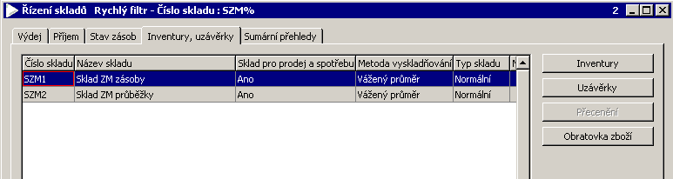

V otevřeném formuláři přidat nový řádek a do něj zapsat název uzávěrky a datum uzávěrky(např. 2010.04 uzávěrka skladu, 30.4.2010). Datum uzávěrky je vždy poslední den uzavíraného měsíce.
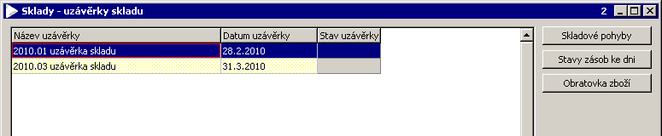

- Kontrola stavu zásob na skladě
Sklady / Řízení skladů – záložka Stav zásob – tlačítko Stav zásob ke dni
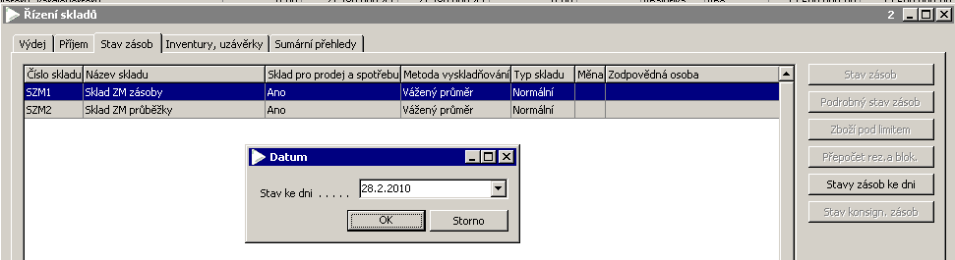

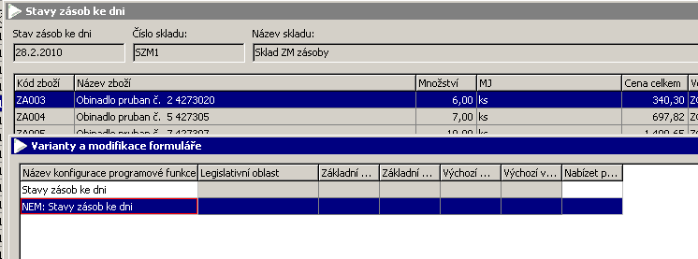

Vpravo dole stisk tlačítka Včetně účetních skupin. Formulář seřadit dle kódu účetní skupiny.
Tiskový výstup (CTRL+P) Mezisoučty za skupiny – zobrazí stav zásob na skladě podle skupin.
To stejné provést pro oba dva sklady a porovnat s předvahou a analytickými účty.

Např: stav zásob ke dni 28.2.2010
 | SZM2 | SZM1 | Suma
501_DIAG | 0,00 |  | 0,00
502_OBVAZ | 40 472,66 | 550 676,76 | 591 149,42
503_OSTAT | 245 036,81 | 2 946 946,75 | 3 191 983,56
504_RTG | 0,00 |  | 0,00
505_SKLO | -0,07 | 10 215,54 | 10 215,47
506_NAHRAD | 12 028,76 | 2 591,70 | 14 620,46
507_IMLAN | 0,00 |  | 0,00
508_DBS | 0,00 |  | 0,00
509_ZUBOL | 11 125,33 |  | 11 125,33
510_DHM | 0,00 |  | 0,00
512_ROBOT | 0,00 |  | 0,00
513_KATETR | 18 899,98 | 20 877,52 | 39 777,50
516_DEFIBR | 0,00 |  | 0,00
523_STAPLE | 0,00 |  | 0,00
Celkem za sklad : | 327 563,47 | 3 531 308,27

Předvaha za 1.2.2010 až 28.2.2010
11202002 | defibrilátory, kardiovertery | 0 | 27789999,47 | 27789999,47 | 0
11202006 | neuromodulace (DBS) | 0 |  |  | 0
11202010 | RTG | 0 | 9531,04 | 9531,04 | 0
11202021 | diagnostika laboratorní | 0 | 148280,8 | 148280,8 | 0
11202030 | ostatní nákladné PZT | 4989,87 | 2918467,7 | 2908837,11 | 14620,46
11202035 | biologické implantáty | 0 | 62828 | 62828 | 0
11202040 | obvazový materiál | 562384,209 | 1049067,79 | 1023579,478 | 587872,521 | -3 276,90
11202100 | ostatní zdravotnický materiál | 2414361,351 | 12630100,86 | 11849201,75 | 3195260,464 | 3 276,90
11202101 | katetry, stenty, porty | 39882,41 | 1189119,83 | 1189224,74 | 39777,5
11202102 | staplery, axtraktory, endoskop.mat. | 32987,99 | 658710,8 | 691698,79 | 0
11202103 | robotické centrum | 0 | 1767385,4 | 1767385,4 | 0
11202110 | zubolékařský materiál | -2,41 | 175805,18 | 164677,44 | 11125,33
11202140 | laboratorní | 35733,124 | 80844,96 | 106362,62 | 10215,464
11215000 | DDHM - zdravotnický | 0 | 248430,59 | 248430,59 | 0

Uvedená chyba spočívá v tom, že položky byly přijaty na sklad s přidělenou skupinou, následně byla změněna skupina a položky byly vyskladněny. Náprava musí proběhnout přeúčtováním částky z účtu 11202100 na účet 11202040. Tak aby účetní stav odpovídal fyzickému.
Změna účetní skupiny zboží smí proběhnout pouze a jedině v případě, kdy není skladová zásoba. Jinak dojde k uvedené chybě.

Pokud vznikne rozdíl mezi celkovou výší skladových zásob (SZM1 + SZM2) a částkou zaúčtovanou na všech účtech 112, je nutno zjistit, které doklady nejsou zaúčtované.

Pokud je celková částka shodná, ale mezi jednotlivými skupinami existují rozdíly, je nutno rozdílné částky přeúčtovat interním dokladem z Podvojné účetnictví – Interní doklady – Tvorba interního dokladu.
Vyplníme Druh dokladu: Nedaňový, pole Náklad / Výnos vyplníme takto:

Neutrální - doklad nemá vliv na změnu nákladů nebo výnosů
Náklad - doklad má vliv na nárůst nákladů
Výnos - doklad má vliv na nárůst výnosů.
Stiskneme tlačítko Položky dokladu:

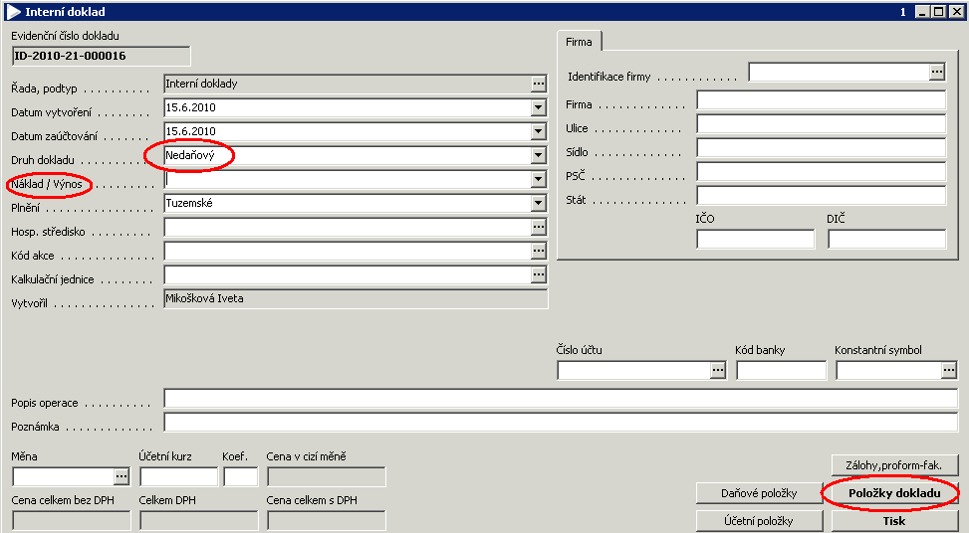

Vyplnit položky dokladu a uložit.

- Kontrola indexů DPH
Finance / DPH / Podklady pro DPH – dané období – tisk CTRL+P Přehled DPH EU – kontrola na účet pořízení 119 s filtrací na příslušné indexy (199 pro DPH 20% a 2300 pro DPH 10%)

- Kontrola rozdílného data zaúčtování v hlavičkách dokladů a v účetních položkách
Kontrola se provádí v účetním deníku pomocí filtru "Rozdíl data zaúčtování a data zaúčtování na dokladu", ve kterém se zadá počátek a konec uzavíraného období. Doklady, které mají rozdílné datum zaúčtování je potřeba přenést do Žádostí o zaúčtování (označit všechny zaúčtované řádky dokladu pomocí CTRL + kliknutí myší a stiskem tlačítka Odúčtovat). Poté je možno datum zaúčtování změnit v hlavičce dokladu (ze seznamu přijatých faktur).
Po opravě znovu záznamy zaúčtovat ze Žádostí o zaúčtování.

- Audit záznamů
Podvojné účetnictví / Účetní operace / Účetní deník:
filtr na doklady z daného měsíce, označení záznamů, Audit – audit vybraných záznamů
nebo Audit – audit období.

Audit záznamů zajistí, že doklady v účetním deníku po auditu již není možné změnit.
Nicméně tato ochrana nezabrání zaúčtování zcela nového dokladu do období. Záznam není auditovaný a je možné ho filtrem nad účetním deníkem – datum od, do a audit záznamu najít. Pokud takové doklady budou vznikat a nelze se jim metodickým postupem vyhnout doporučujeme přejít na tvrdší zámek období a tím je účetní závěrka:

Podvojné účetnictví / Účetní sestavy (závěrky) / Účetní závěrka – pro dané účetní období stisk tlačítka Závěrka – zadat od 1.1.2010 do konce uzavíraného období např. 30.4.2010.
V případě, kdy je provedena tato uzávěrka nelze do daného období zaúčtovat doklady ze žádostí o zaúčtování. V případě, kdy je možné opakovat přenos do DS Soft lze editací závěrky posunout datum např. do 31.3.2010 a doklad zaúčtovat do dubna a poté krok opakovat.

- Export dat do DS Soft
Podvojné účetnictví / Účetní operace / Účetní deník - Stisk tlačítka Export dat – DS Soft, a zadání data od do pro období, které je přenášeno do účetnictví FNOL.

